
CORPORACIÓN MONTE ACONCAGUA
LICEO PARTICULAR MIXTO BÁSICA N°2
DEPARTAMENTO EDUCACION FISICA Y DEPORTES
Profesor: Héctor Tardón Suazo.
_____________________________________________________________________________________
GUÍA N° 1
EDUCACION FISICA 7°

NOMBRE: ____________________________________________ CURSO: ______________ FECHA: __________

OBJETIVO DE APRENDIZAJE: Practicar actividades físicas en forma segura, demostrando la adquisición de hábitos de higiene, posturales y de vida saludable, como utilizar una ropa distinta para la clase, mantener una correcta postura, utilizar protectores solares e hidratarse con agua antes, durante y después de la clase.
HABILIDADES: Practicar hábitos de higiene, prevención y seguridad durante la práctica de la actividad física.

INSTRUCCIONES: Haz un listado con los útiles necesarios para la realización de las clases de educación física y deporte. Describe brevemente las normas básicas de seguridad e higiene que se han dado para las clases, de Educación Física y Deporte.
Ejecutar ejercicios sugeridos.

1.- Escribe una lista, considerando los hábitos de higiene, prevención y seguridad necesarios para la realización de las clases de Educación Física y Salud, según corresponda en relación a:
a) Ropa:

b) Útiles de aseo:

c) Reglas al interior de camarines:

d) Otros:

2.- Describe brevemente las reglas de seguridad tanto en el desplazamiento hacia la piscina, como en las clases de natación, dadas por los profesores.
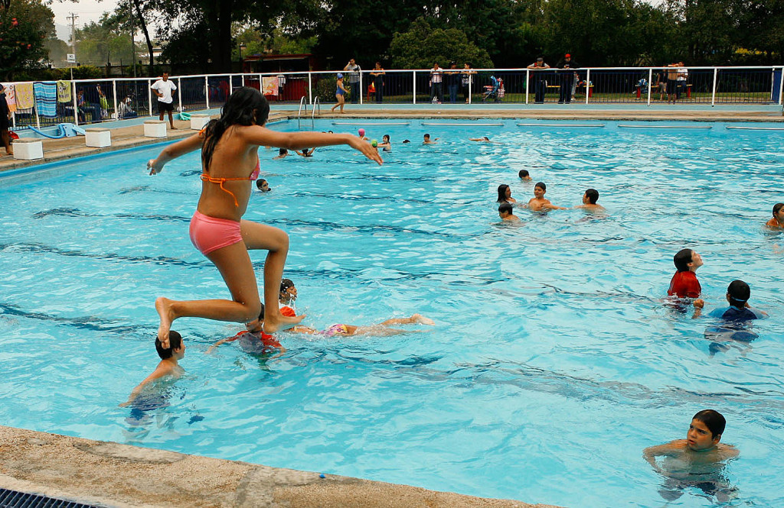____________________________________________________________________________________________________________________________________________________________________________________________________________________________________________________________________________________________________________________________________________________________________________________________________________________________________________________________________________________________________________________________________________________________________________________________________

3.- Aplica los hábitos de higiene, y seguridad en casa, si realizas alguna actividad física, que te proponemos a continuación.
a) Utiliza ropa adecuada.
b) Hidrátate regularmente.
c) Cuida el tiempo de exposición a la radiación solar.
d) Usa bloqueador solar.
e) Al terminar una ducha rápida, y cambio de ropa.
f) Ayuda con el orden y cuidado de tus pertenencias.

Actividades físicas sugeridas: Solamente si no tienes síntomas de resfrío, u otra enfermedad, tienes espacio y lo debes realizar solo si tu apoderado lo autoriza respetando las indicaciones de aislamiento.
1.- Saltar la cuerda (si no tienes puedes saltar sobre un punto, o línea), puedes hacerlo saltando 30 segundos, y descansando 1 minuto, y repites el ejercicio dos o tres veces. También puedes realizarlo sin parar la mayor cantidad de saltos que puedas sin parar, y también descansar 1 o 2 minutos y repetir, también 2 o tres series
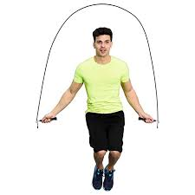

2.- Hacer trabajo de desarrollo muscular de ejercicio Abdominal “Abdominales”. 3-4 series de 10 repeticiones, con 2 minutos de descanso.
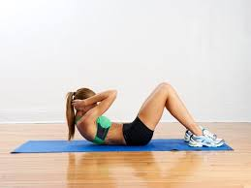

3.- Desarrollo de la capacidad cardio-respiratoria.
Realizar desplazamientos caminando, trotando, o corriendo marcando una distancia de 20 pasos largos, ir y regresar en 2 a 3 series de 3 minutos, con descanso de 2 minutos entre serie.
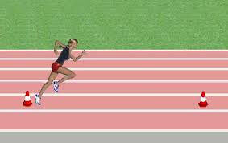

4.- Ejecutar ejercicio “Plancha” (fuerza resistencia general).
Ubicarse en la posición que muestra la imagen y mantener la posición por a lo menos 10 segundos, este ejercicio lo puedes repetir 3 a 4 series con 1 a 2 minutos de descanso entre ellas.
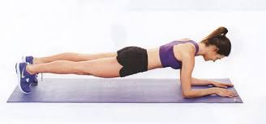

5.- Ejecutar ejercicio “Burpees” Este ejercicio lo puedes realizar en 3-4 series de 5 repeticiones con 1-2 minutos de descanso.( desarrolla la fuerza resistencia general)
